Сценарий урока по географии в технологии деятельностного метода

Предмет: География
Тип урока: Открытие новых знаний
Класс/курс: 5 класс
Тема: Географические координаты
Основные цели: сформировать у учащихся представление о географических координатах (широте и долготе) географического объекта и умение их определять на географической карте..
Задачи, направленные на формирование:
предметных результатов:
- познакомить с понятием географические координаты - географическая широта, географическая долгота;
- уметь определять по картам географическую широту и географическую долготу объектов;
- уметь находить объекты на карте и глобусе по географическим координатам.
метапредметных результатов:
познавательные:
- развивать умения, необходимые для работы с информационными источниками;
- вести самостоятельный поиск, анализ, отбор информации;
- развивать познавательную активность, умение наблюдать, обобщать, делать выводы.
коммуникативные:
- формулировать собственные высказывания;
- уметь организовывать учебное сотрудничество в паре с учителем, со сверстниками.
регулятивные:
- организовывать свою деятельность;
- определять её цели и задачи, выбирать средства реализации цели и применять их на практике;
- оценивать достигнутые результаты.
личностных результатов:
- уметь использовать географические знания для созидательной деятельности;
- понимать значимость знаний о географических координатах для практической жизни людей.
Дидактические материалы: учебник В.П. Дронов, Л.Е. Савельева «География. Землеведение» 5-6 класс (ДРОФА, Москва 2014), рабочая тетрадь «География. Землеведение.5 класс» к учебнику В. П. Дронова, Л.Е. Савельевой «География. Землеведение. 5-6 классы» (ДРОФА, Москва, 2018), глобус, атлас по географии 5 класс, алгоритмы (эталоны) нахождения географических координат, рабочий лист (оценивание своей работы на уроке).
Оборудование: компьютер, мультимедийный проектор, экран, физическая карта полушарий.
Краткая аннотация к работе: данный урок разработан в ТДМ и предназначен для учащихся 5 класса. Урок разработан к учебнику «География.Землеведение.5-6 класс» авторов: В. П.Дронов, Л. Е. Савельева. Количество часов на изучение учебного предмета «география» по учебному плану ОО в 5 классе составляет -1 час в неделю, 34 часа в год. На изучение раздела «Географические модели Земли» предусмотрено 9 часов. Место урока в разделе «Географические модели Земли» урок занимает №7. Настоящий урок следует за темой «Параллели и меридианы». Изучению данной темы отводится 2 урока. Данный урок по счету первый, опирается на знания детей о географической карте, полученных на предыдущих уроках данного раздела.
Содержание учебного материала соответствует цели урока, требованиям к результатам освоения ООП ООО, рабочей программе учителя. Урок был представлен комиссии в рамках аттестации учителя.
Методы обучения обеспечивают познавательную самостоятельность и интерес учащихся, сотрудничество учителя и учащихся.
В процессе урока используются различные формы организации познавательной деятельности учеников: фронтальные, групповые, индивидуальные.

Ход урока:
1.Мотивация к учебной деятельности

У: Здравствуйте, ребята! В школе прозвенел звонок – начинается урок.
Ровно встали, подтянулись и друг другу улыбнулись.
А теперь все тихо сели и на парту посмотрели.
Что должно лежать на парте? Перечислим по порядку:
Атлас, письменные принадлежности, учебник и тетрадка.

У: Какой теме был посвящен наш прошлый урок?
Д: Параллелям и меридианам на карте и глобусе.
У: О чем мы говорили на прошлом уроке?
Д: Что такое параллель, меридиан, экватор, координаты точки, северное и южное полушарие, восточное и западное полушарие…
У: Как вы думаете, зачем мы с вами уделяем столько внимания изучению карт?
Д: Они играют важную роль в жизни человека, без карты нельзя найти нужный объект и т.п.
У: Правильно. Сегодня наш урок так же будет связан с картой. Каждый из вас на уроке постарается самостоятельно сделать еще один шаг вперед. Возможно, у кого-то будут ошибки, но вы знаете, что, только преодолев собственные ошибки, вы сможете открыть новые знания для самих себя. Вам предстоит интересная работа! Я желаю вам успехов!
Д: Спасибо!
У: Ребята, сегодня на школьную почту пришло письмо, адресованное вам. Давайте прочитаем его.

Дети читают вслух письмо, выведенное на экран. На каждой парте лежит текст письма.

Д:«Здравствуйте, ребята! Мы приглашаем вас во время каникул посетить наш прекрасный город! Он находится на юго-востоке уникальной страны. Когда у вас лето, у нас зима. Визитной карточкой нашего города, его главным символом является удивительное здание оперного театра. Интересной формой своей крыши здание напоминает паруса огромного корабля. Приезжайте к нам! Вместе мы погуляем по городу, пройдемся по самому крупному арочному мосту в мире, посетим зоопарк, в котором обитает более двух тысяч видов животных, что делает его одним из крупнейших зоосадов в мире. Здесь представлена богатая фауна нашего континента и южных морей: страусы эму, кенгуру, утконос, вомбат, коала, морской леопард, морской лев, пингвины и другие животные. Днем можем позагорать на золотых песках наших пляжей, а вечером, мы полюбоваться огнями Луна-парка. Ждем вас! До встречи!»
P.S.Координаты нашего города: 34°южной широты -151° восточной долготы
Ждем вас!

У: Ну, что ребята, мы примем приглашение?
Д: Да.
У: Вы догадались, в какую страну нас приглашают?
Д: Да. В Австралию.
У: Давайте найдем ее на карте.
У: А покажите мне на карте город, в который мы с вами отправимся?
(Дети затрудняются с показом)
У: Почему вы молчите?
Д: Мы не знаем. В письме не сказано.
У: Давайте посмотрим на карту и выясним, а какие города есть на юго-востоке Австралии?
Д: Сидней, Канберра, Мельбурн.
У: Скажите, пожалуйста, что необходимо знать, чтобы определить ваше местоположение в нашем городе?
Д: Домашний адрес.
У: Так же и в географии, чтобы определить местоположение любого географического объекта, необходимо знать его адрес. А вот, как называется адрес объекта, вы мне скажите, прослушав стихотворение. Будьте внимательны!

Текст выведен на экран. Чтение учителем стихотворения:

На карте мы видим планету Земля:
Реки и горы, моря, города.
Сегодня мы с вами узнаем о том,
Что каждый объект имеет адрес свой, дом.
Чтобы его отыскать в целом мире,
Ему указали даже квартиру.
Сложно найти этот адрес ребятам,
Если не знать географические координаты.
Дом называется широтой,
Номер квартиры – ее долготой.
Как отыскать в дом заветный ключик?
Карта и глобус нас этому учат.

У: Итак, как же называют адрес географического объекта?
Д: Географические координаты.
У: Номер дома это…..
Д: Широта
У: Номер квартиры….
Д: Долгота
У: Значит, как можно сформулировать тему урока?
Д: Географические координаты.
У: Запишите название темы в тетрадь и две составляющие географических координат: широта и долгота. Чтобы приступить к изучению новой темы, что нужно сделать?
Д: Повторить то, что нам потребуется для открытия новых знаний.

2.Актуализация знаний и фиксация индивидуального затруднения в пробном действии

У: Ответьте на следующие вопросы: (учитель задает вопросы, дети отвечают)
- Что такое параллели и меридианы?
- В чем отличие экватора от других параллелей?
- На какие полушария делит Землю экватор?
- На какие полушария делит Гринвичский меридиан Землю?
- Сколько параллелей и меридианов можно провести через одну точку?
- Что такое градусная сеть?

У: Посмотрите внимательно на текст письма. Нет ли в нем координат нужного нам города?
Д: Есть. Координаты города.
Учитель просит еще раз назвать адрес.
Д:34°южной широты -151° восточной долготы.
У: Отлично. Теперь попробуйте выполнить новое для вас задание. С какой целью я вам предлагаю новое задание?
Д: Чтобы мы поняли, что мы не знаем, и поняли, что мы должны научиться делать на уроке.
У: Определите по заданным географическим координатам: широте и долготе, нужный для нас город. Приступайте!
У: У кого нет результата? (поднимают руки).
У: Что вы не смогли сделать?
Д: Не смогли определить город по заданным координатам.
У: Почему?
Д: Мы не знаем алгоритм определения географических координат (широты и долготы) объекта.
У: Итак, что мы научимся делать сегодня на уроке? Какова будет цель нашего урока?
Д: Определять объект по географическим координатам.
У: Как вы думаете, а зачем нужно уметь определять географические координаты?
Д: Для таких профессий, как: штурман, военные, пилоты, геологи, географы они просто необходимы…

3. Выявления места и причины затруднения

У: Какое задание вы должны были выполнить?
Д: Определить город Австралии по заданным координатам.
У: В каком месте возникло затруднение?
Д: Мы не знаем, как по координатам определить на карте объект.
У: Почему вы не справились с заданием?
Д: Мы не знаем, алгоритм определения географических координат объекта.
У: Давайте уточним. Что в себя включают географические координаты и что вы не смогли определить.
Д: Широту и долготу объекта.
У: А что означает: географическая широта и географическая долгота вы знаете?
Д: Нет.
4.Построение проекта выхода из затруднения

У: Сформулируйте цель вашей дальнейшей деятельности
Д: Научиться находить географические координаты объекта на карте.
У: Какими средствами вы будете пользоваться для достижения цели?
Д: Атласом и учебником.
У: Как вы будете достигать, поставленной цели?
Д: Сформулируем определение понятия «географическая широта» и понятия «географическая долгота». Составим алгоритм нахождения географических координат, научимся применять, построенный алгоритм для нахождения широты и долготы объекта на карте.

План действий выводится на экран.

План действий
1. Дать определение понятиям «географическая широта» и «географическая долгота»
2. Составить алгоритм нахождения географических координат
3. Научиться применять, построенный алгоритм для нахождения географических координат объекта на карте.

5.Реализация построенного проекта

У: Что вам поможет в работе?
Д: Знание о параллелях и меридианах, о полушариях, учебник, атлас.
У: Прежде чем, вы начнете определять понятия широта и долгота, я вам дам одну подсказку.
Я прошу вас сейчас выйти из-за парт, встать лицом к карте полушарий. Слово ширина созвучно со словом широта. Поставьте руки на пояс. Как они у вас расположены? Горизонтально.
У: Какие линии на карте расположены горизонтально?
Д: Параллели.
У: Значит, широта будет связана с ...
Д: Параллелями.
У: Слово длина созвучно со словом долгота. Поднимите руки вверх. Как они у вас расположились?
Д: Вертикально.
У: Какие линии у нас проводятся на карте вертикально то есть сверху вниз?
Д: Меридианы.
У: Значит, долгота будет связана с….
Д: Меридианами.
У: Садимся за парты. Работать вы будете в парах. Попробуйте дать определения географической широте.

(Одна пара, по желанию, проговаривает свой вариант. Остальные дополняют, уточняют).

У: А теперь откроем учебники на стр.67 и сверим свои полученные определения с определением географической широты в учебнике.

(На экран выводится определение географической широты).

ГЕОГРАФИЧЕСКАЯ ШИРОТА - это расстояние в градусах от экватора до параллели, проведенной через заданную точку

У: Исходя из определения, скажите, какой может быть широта?
Д: Северной и южной.
У: То есть, все точки, находящиеся в северном полушарии будут иметь какую широту?
Д: Северную.
У: А в южном полушарии?
Д: Южную.
У: А в градусах?
Д: От 0° до 90°
У: Если объект находится на 80-ой параллели в северном полушарии, какую широту он будет иметь?
Д:80 ⁰ с.ш.
У: Поработайте в парах и попробуйте составить алгоритм определения географической широты.
Учащиеся в парах строят алгоритм определения широты. Затем одна пара предлагает свой вариант, остальные дополняют и уточняют его.
Давайте установим истинность данного алгоритма, сравнив его с эталоном.
Согласованный алгоритм фиксируется на доске. (У вас на партах есть алгоритмы).

Алгоритм определения географической широты
1.Найти объект на карте.
2.Определить, в каком полушарии, Северном или Южном, он находится.
3.Определить широту параллели, на которой расположен объект.
Если объект расположен между параллелями, следует:
1.Определить широту ближайшей к объекту параллели со стороны экватора.
2.Определить число градусов от этой параллели до объекта.
3.Прибавить получившееся число к широте найденной ближайшей параллели.

У: Теперь, попробуйте каждый, используя знания о географической широте, сформулировать определение географической долготы.
Д: Расстояние в градусах к западу или востоку от нулевого меридиана до заданной точки.

(На экран выводится определение географической долготы).

ГЕОГАФИЧЕСКАЯ ДОЛГОТА – это расстояние в градусах к западу или востоку от нулевого меридиана до заданной точки

У: Исходя из определения, скажите, какой может быть долгота?
Д: Восточной или западной.
У: А в градусах?
Д: От 0° до 180°.
У: Если объект находится на 120-м меридиане в восточном полушарии, какую долготу он будет иметь?
Д: 120⁰ в.д.
У: А теперь я предлагаю вам поработать в парах и используя алгоритм определения географической широты, который вы сформулировали ранее, составить алгоритм определения географической долготы.

Учащиеся в парах строят алгоритм определения долготы. Затем одна пара предлагает свой вариант, остальные дополняют и уточняют его.

У:Давайте установим истинность данного алгоритма, сравнив его с эталоном.

Согласованный алгоритм фиксируется на доске. (У вас на партах есть алгоритмы).

Алгоритм определения географической долготы
1. Найти географический объект на карте.
2. Определить полушарие, в котором находится объект (восточное (в.д.) или западное(з.д.).
3. Определить долготу меридиана, на котором расположен объект.
Если объект расположен между меридианами, следует:
1.Определить долготу ближайшего к объекту меридиана, со стороны 0 (Гринвичского) меридиана.
2.Определить количество градусов от этого меридиана до объекта.
3.Прибавить получившееся число к долготе найденного ближайшего меридиана.

У: Вы достигли поставленной цели?
Д: Да. Мы вывели алгоритм определения географических координат.
У: Молодцы! Вы смогли сами создать алгоритм определения географических координат. Что теперь необходимо сделать?
Д: Надо научиться применять, построенный алгоритм.

6.Первичное закрепление во внешней речи.

У: Скажите, вы сможете теперь определить город, в который вас пригласили.
Д: Да.
У: Каким образом вы это сделаете?
Д: Мы определим координаты известных нам городов на юго-востоке Австралии, и выявим город с заданными координатами.
У: Начнем с Мельбурна.

Ученики по парам определяют с проговариванием по алгоритму географические координаты Мельбурна. Затем один ученик проговаривает вслух, фиксирует результат на доске. Ответ уточняется, дополняется, изменяется другими детьми.
Аналогично определяют координаты Канберры и Сиднея.

У: Ну что ребята, в какой город вас пригласили?
Д: В Сидней.
У: Действительно. Взгляните на экран. Перед вами те места, какие предлагают вам посетить ребята из Сиднея.

(На экран выводятся фото достопримечательностей Сиднея, о которых говорится в письме.)

, 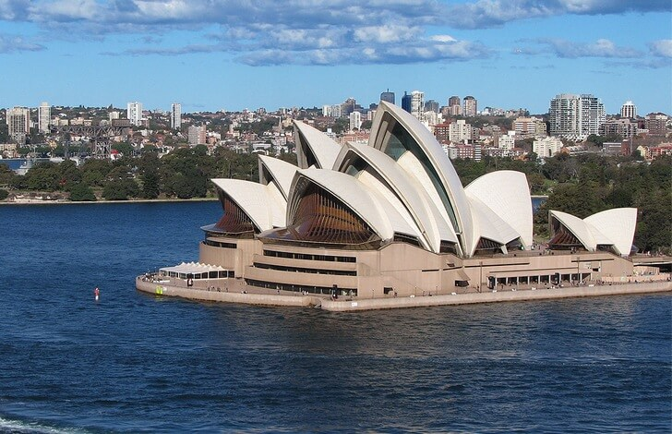 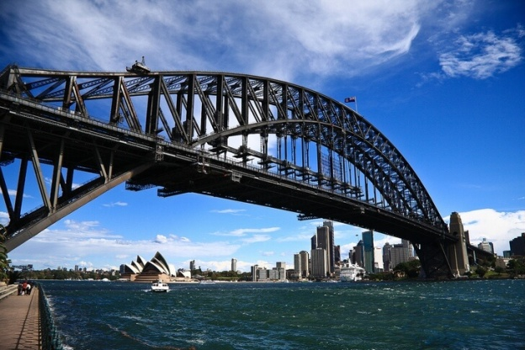
Оперный театр Сиднея Мост Харбор Бридж

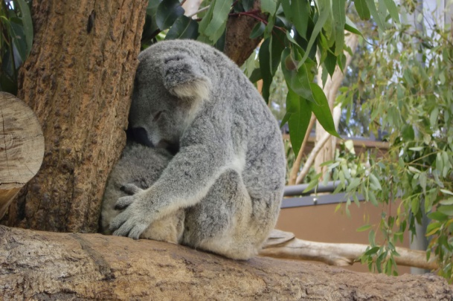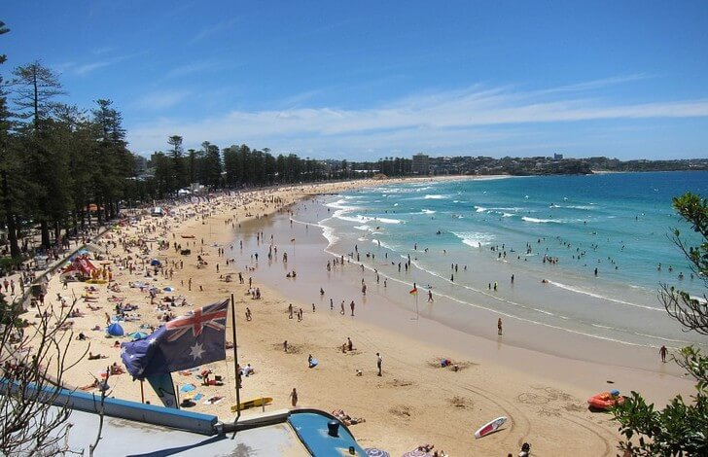

Зоопарк Таронга Пляж Сиднея
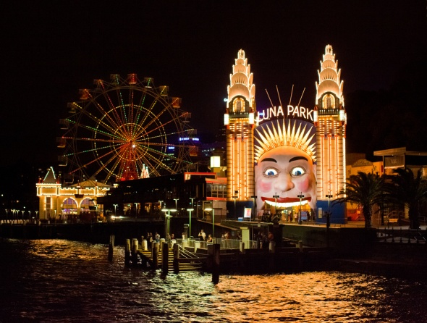
Луна - парк

У: У кого выполнение задания на определение географических координат городов вызвало затруднение?(Дети отвечают)
У: На каком шаге алгоритма? (Ответы детей)
У: В чем у вас были затруднения? (Ответы детей)
У: У кого из вас задание не вызвало затруднения? (Ответы детей)

7.Самостоятельная работа с самопроверкой

У: Вы работали в парах, а сейчас я предлагаю вам поработать самостоятельно.
С какой целью вы будете работать самостоятельно?
Д: Чтобы понять, правильно ли применяем, построенные алгоритмы.
У: Определите по физической карте полушарий и запишите значения географических координат следующих городов: Пекин, Москва.

(Названия городов выводятся на экран)
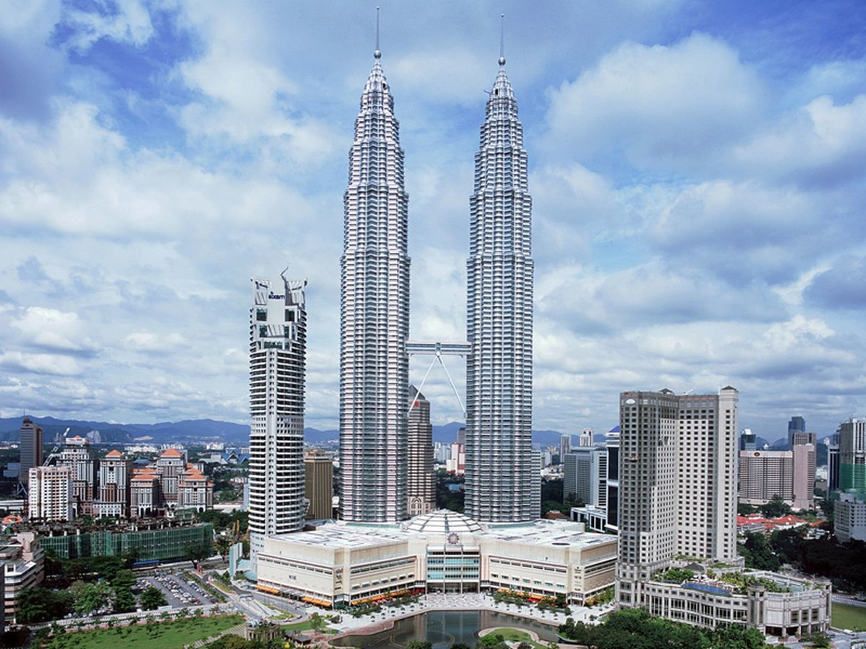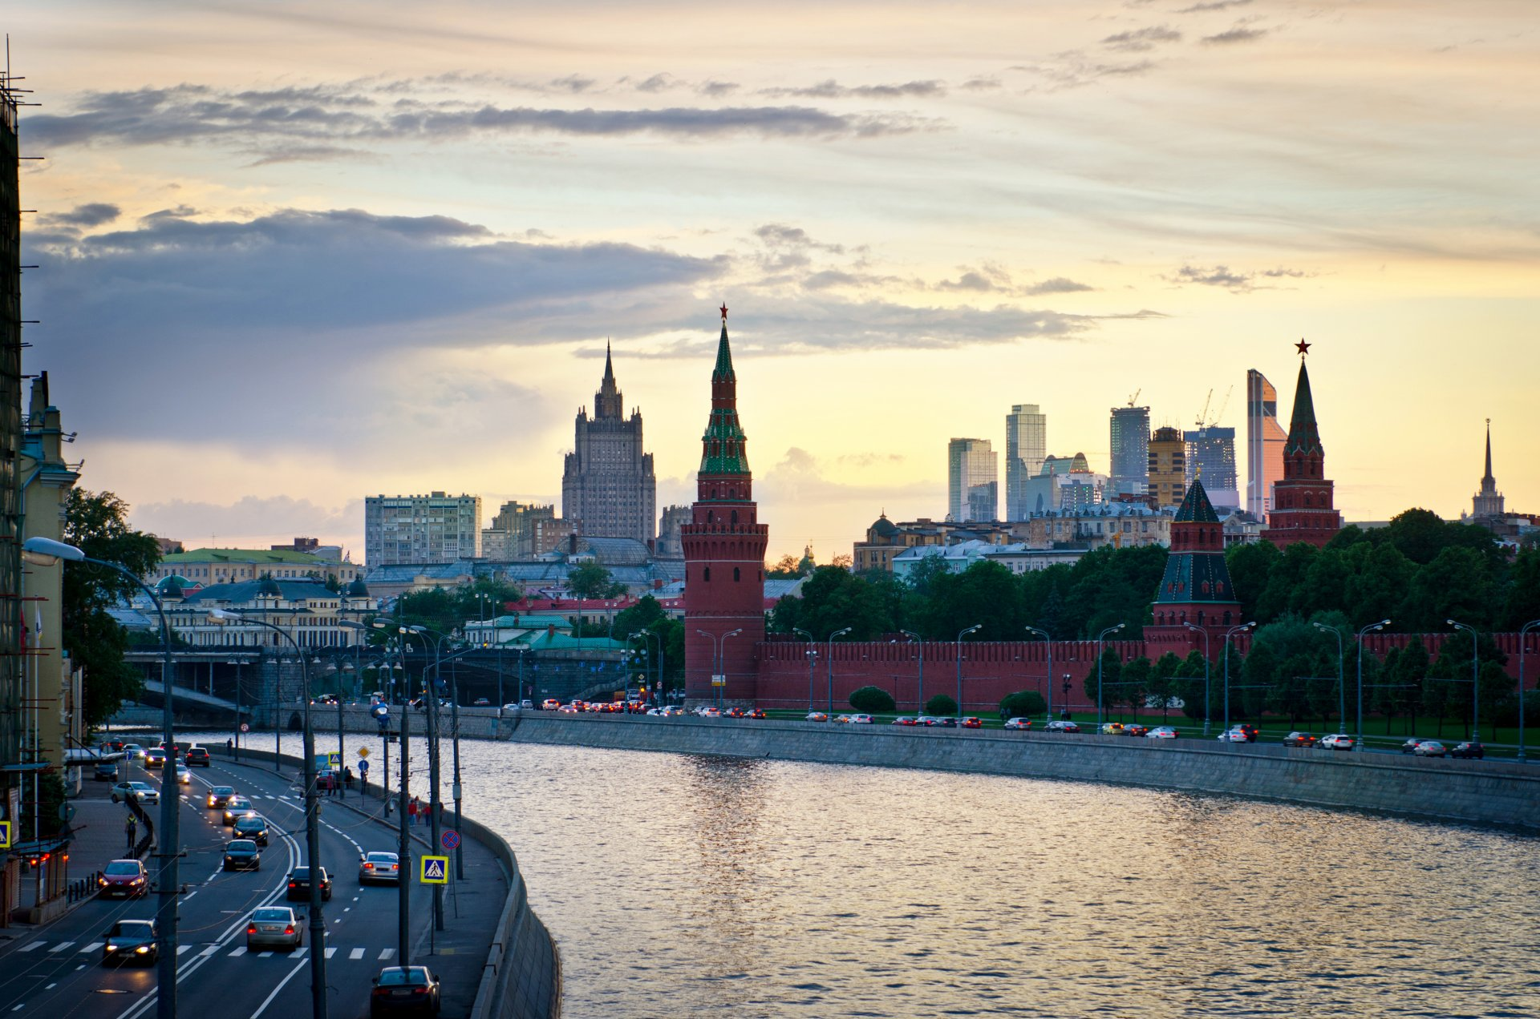

ПЕКИН МОСКВА

Учащиеся самостоятельно выполняют задание и сопоставляют свои работы с эталоном для самопроверки:

Пекин – 39⁰ с.ш.116⁰в.д.
Москва-55⁰ с.ш.37⁰в.д.

После выполнения задания и самопроверки по образцу, учитель выясняет возникшие затруднения учащихся, если необходимо организует взаимопомощь, корректирует деятельность учащихся.

У: Проверьте себя по эталону для самопроверки и зафиксируйте результат проверки при помощи знаков «+» или «?».
У: Что вы использовали при выполнении задания?
Д: Построенные алгоритмы, физическую карту полушарий.
У: У кого были затруднения при выполнении этого задания?
− На каком шаге было затруднение?
− Используя эталон для самопроверки, исправьте ошибки.
− У кого из вас не было затруднений и работа выполнена правильно?
− Молодцы! Вы хорошо справились с работой!

8. Включение в систему знаний и повторение

У: Теперь вы умеете определять и широту, и долготу, т.е. географические координаты. Теперь попробуйте выполнить обратное действие и определить объекты по их координатам.

Форма работы индивидуальная и парами.

У: Определите объекты по географическим координатам.

Координаты выводятся на экран.

3⁰ ю.ш.37⁰ в.д.
27⁰ с.ш. 86⁰ в.д.

После выполнения работы обменяйтесь тетрадями с соседом по парте. Проверьте работу друг друга. Обсудив полученные результаты, оцените работу.

После выполнения задания проверка по образцу, который выводится на экран.

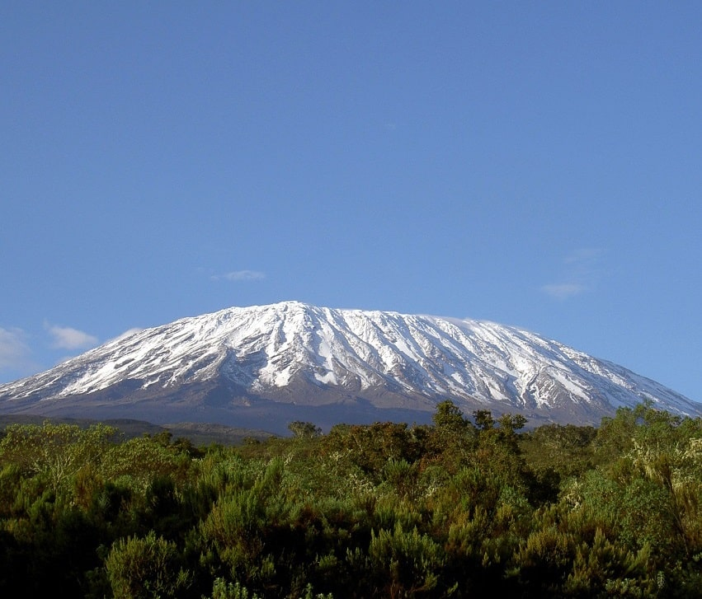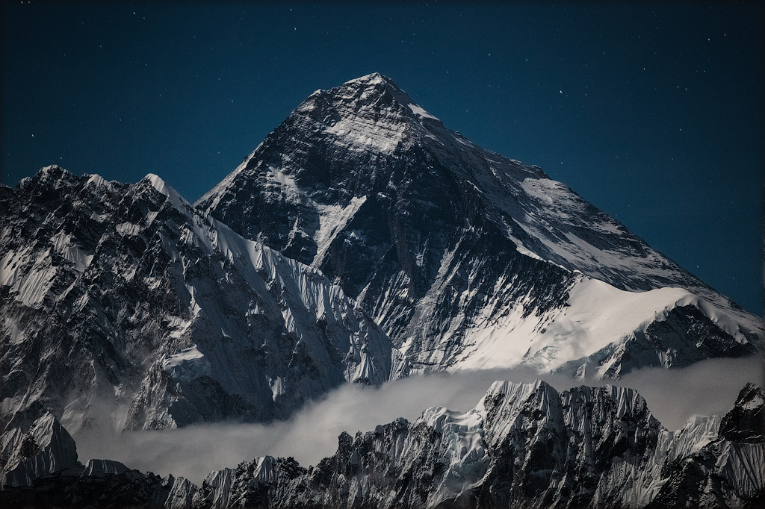
3⁰ ю.ш.37⁰ в.д. – вулкан Килиманджаро 27⁰ с.ш. 86⁰ в.д. – гора Джомолунгма

У: Ребята, вы правы. Первые координаты относятся к самому высокому вулкану Африки- Килиманджаро. Его высота 5881 м. Вторые координаты относятся к высочайшей вершине мира горе Джомолунгма. Ее абсолютная высота – 8848м.
9. Рефлексия учебной деятельности

У: Наш урок подходит к завершению. Давайте вспомним, какую цель вы ставили на уроке?
Д: Узнать, что такое географические координаты, построить алгоритм определения широты и долготы и научиться их определять.
У: Добились ли вы поставленной цели?
Д: Да!
У: Какое затруднение вы испытали?
− Как вы смогли его преодолеть?
− Состоялось ли самостоятельное открытие нового знания?
У: Помогла вам работа в парах? Поблагодарите друг друга за помощь в совместной работе.

Ответы детей.

У: Проанализируйте свою работу на уроке и сделайте вывод. Учащимся предлагаются карточки:

Рабочий лист (оценивание своей работы на уроке)

- Повторение и обобщение домашнего задания (активно отвечал на все вопросы при повторении учебного материала).
- «Открытие новых знаний»(активность работы в группе при «открытии новых знаний»).
- Правильное выполнение самостоятельной работы.

У: Чтобы закрепить ваши умения я предлагаю следующее домашнее задание:

П.18 читать, выписать в тетрадь и выучить определения.
Выполнить задание №1-4, на стр.69 – учебника.

У: На этом наш урок закончен. Благодарю вас за урок!

